**ДЕПАРТАМЕНТ ОБРАЗОВАНИЯ И НАУКИ ГОРОДА МОСКВЫ**

**ГОСУДАРСТВЕННОЕ БЮДЖЕТНОЕ ПРОФЕССИОНАЛЬНОЕ ОБРАЗОВАТЕЛЬНОЕ УЧРЕЖДЕНИЕ ГОРОДА МОСКВЫ**

**«МОСКОВСКИЙ АВТОМОБИЛЬНО – ДОРОЖНЫЙ**

**КОЛЛЕДЖ им. А.А. НИКОЛАЕВА»**

**ОТЧЁТ**

**по**

**учебной практике**

**Профессиональный модуль**

***ПМ.02 Осуществление интеграции программных модулей***

Студента группы ***2-ИП1*** ___**Нионилин Алексей Максимович**__________

(Фамилия, имя, отчество)

специальность **09.02.07 Информационные системы и программирование**

Место прохождения практики *ГБПОУ МАДК им. А.А.Николаева*___________

(наименование организации)

Период прохождения: *с 6 октября по 19 октября 2023 года*

(фамилия, имя, отчество)

Руководитель практики от колледжа: *Исакова Жасмин Талантбековна*

(фамилия, имя, отчество)

Дата сдачи: *11 октября 2023 г.*

Оценка по производственной практике ________________________

Проверил:

|  |  |  |
| --- | --- | --- |
| Мастер производственного обучения | ___________ | Исакова Ж. Т. |

(должность) (подпись) (Фамилия И.О.)

**Москва 2023**

**Задание 1:** Составьте программы перевода старинных русских мер длины, торгового и аптекарского века.

Сделал меню, в котором можно выбрать меру длинны.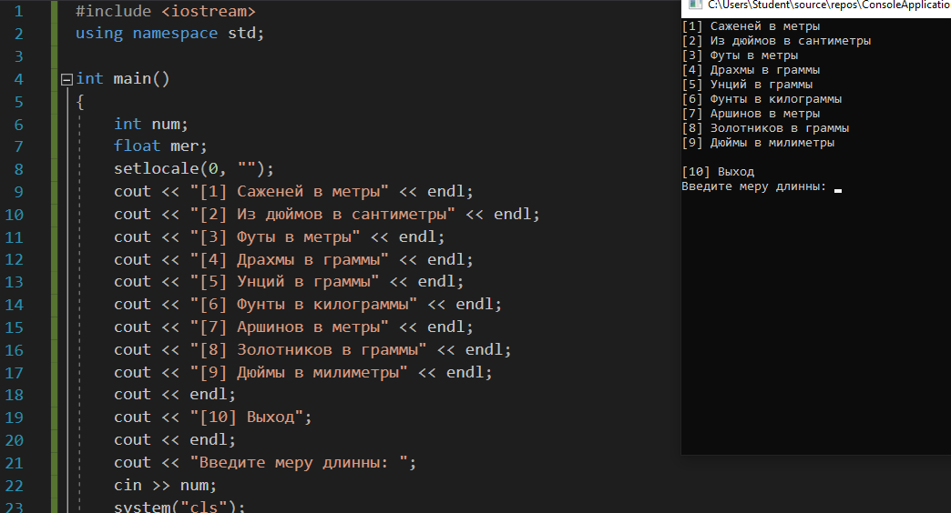

В данном примере выбрал футы ===> метры. 100 футов = 30.48 метров.

9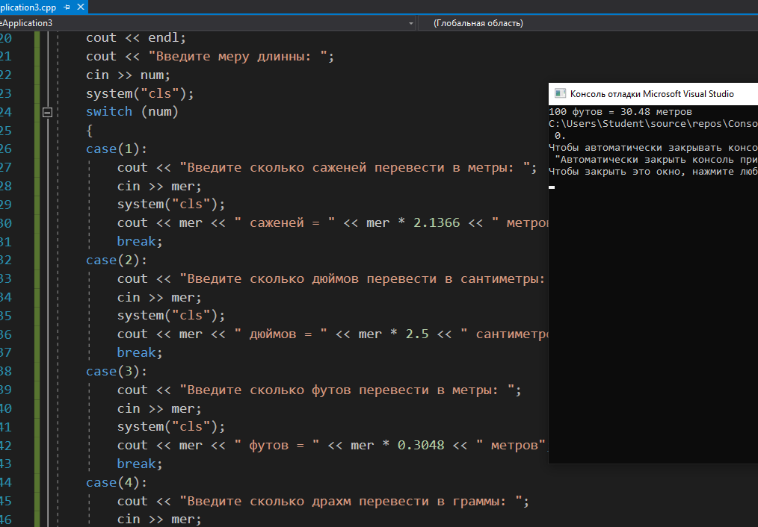

**Задание 2:** В сберкассу на трёхпроцентный вклад положили S рублей. Какой станет сумма вклада через N лет.

В данном примере, я выбрал, сумму в размере 1800 рублей, на 5 лет под 3% и через 5 лет будет 2070.

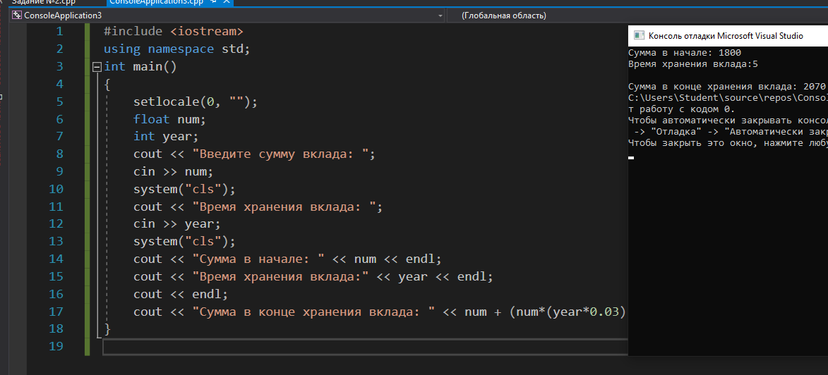

**Задание 3:** Вычислить: (1+2)*(1+2+3)*….*(1+2+3+4+5…+10)

С помощью возможностей C++, я ввел данный пример целиком, но, чтобы не листать строку в разные стороны, я ее “облегчил”, введя несколько переменных.

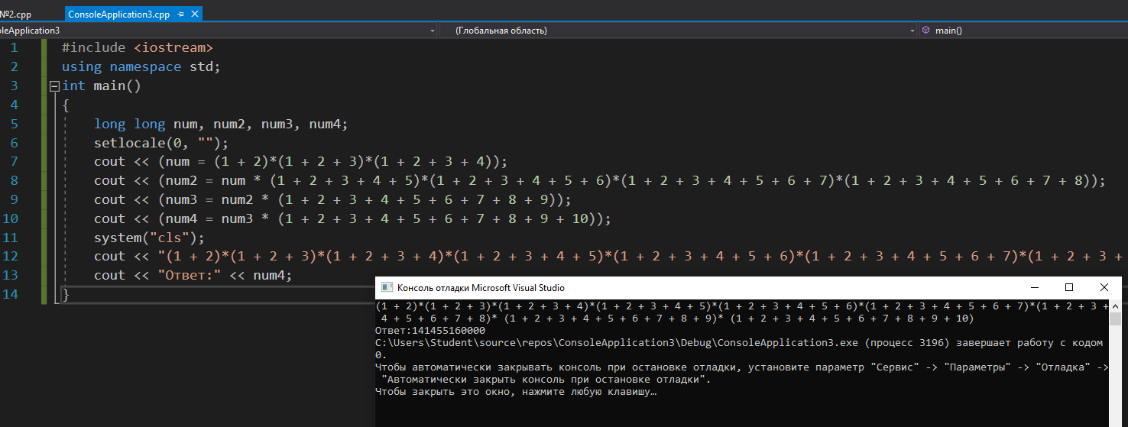

**Задание 4:** Организовать беспрерывный ввод чисел с клавиатуры, пока пользователь не введёт 0. После ввода, должно отображается кол-во введённых чисел, общая сумма и сред. арифм число.

В данном примере, я ввёл 7 чисел, программа посчитала эти 7 строк и вывела их в статистику, так же оно посчитало их сумму и сред. арифм. число.

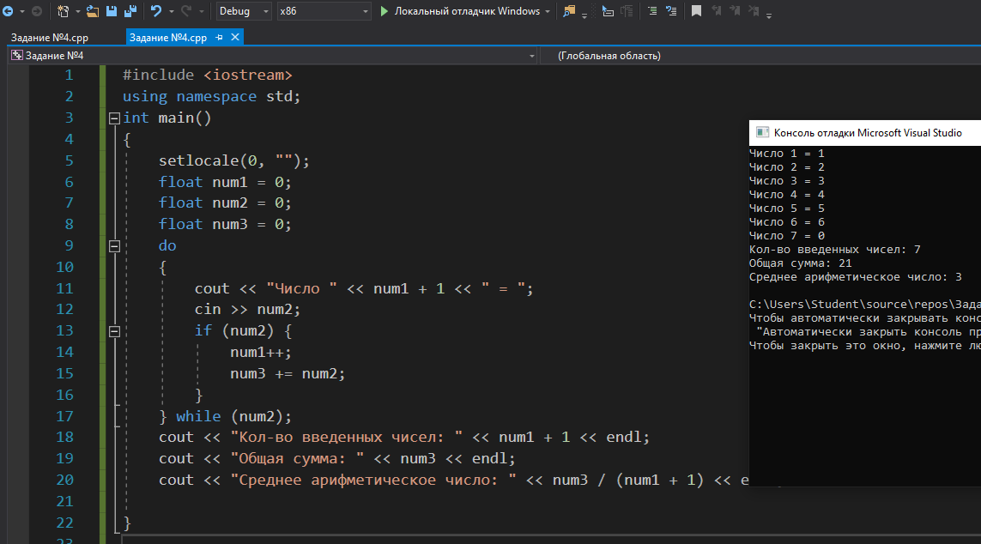

**Задание 5:** Нарисовать равнобедренный треугольник из символов *. Высоту указывает пользователь.

В примере указал высоту 7.